**Информационно-аналитический обзор обращений граждан, поступивших в администрацию Тогучинского района Новосибирской области**

**во 2 квартале 2023 года и результаты их рассмотрения.**

Рассмотрение письменных и устных обращений и запросов граждан, объединений граждан, в том числе юридических лиц, поступивших в адрес Главы Тогучинского района Новосибирской области организовано в соответствии с Конституцией Российской Федерации, действующим федеральным и областным законодательством, нормативными правовыми актами Новосибирской области, администрации Тогучинского района Новосибирской области.

Организацию работы по объективному, всестороннему и своевременному рассмотрению обращений осуществляет управление цифрового развития администрации Тогучинского района Новосибирской области - общественная приемная Главы Тогучинского района Новосибирской области (далее - общественная приемная Главы района).

**Во 2** **квартале 2023 года** в адрес Главы Тогучинского района Новосибирской области поступило 98 обращений (в 1 квартале 2023 года - 91 обращение, во 2 квартале 2022 года – 80 обращений), в том числе:

* письменных обращений – 91 (в I квартале 2023 года - 86, во 2 квартале 2022 года – 67);
* устных обращений на личных приемах Главой района, первого заместителя главы Тогучинского района Новосибирской области, заместителями главы и руководителями структурных подразделений администрации Тогучинского района Новосибирской области - 5 (в I квартале 2023 года - 0, во 2 квартале 2022 года – 5);
* устных сообщений и запросов в справочную телефонную службу общественной приемной Главы района – 2 (в I квартале 2023 года – 5, во 2 квартале 2022 года – 7);
* личных обращений к специалистам общественной приемной Главы района - 0 (в I квартале 2023 года - 0, во 2 квартале 2022 года – 1).

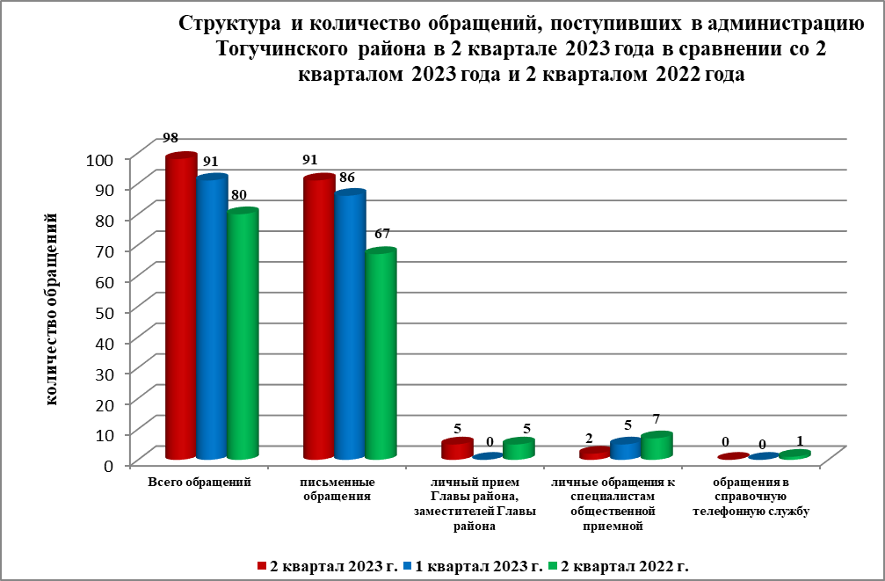

**Письменные обращения граждан.**

По видам обращения подразделяются на:

- заявления – 72 (в I квартале 2023 года - 78, во 2 квартале 2022 года – 56);

- жалобы – 8 (в I квартале 2023 года - 4, во 2 квартале 2022 года – 4);

- запросы – 11 (в I квартале 2023 года - 3, во 2 квартале 2022 года – 6);

- не обращения (благодарности, приглашения и т.п.) – 0 (в I квартале 2023 года - 0, во 2 квартале 2022 года – 1).

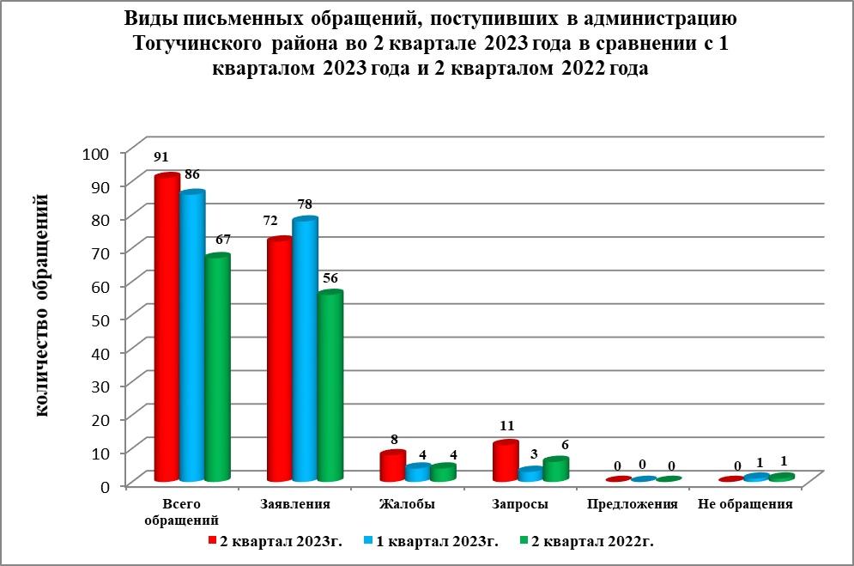

Во 2 квартале 2023 года поступило 29 обращений (в I квартале 2023 года - 32 обращения, во 2 квартале 2022 года – 30 обращений), от жителей Тогучинского района, обратившихся в общественную приемную Губернатора Новосибирской области, которые были перенаправлены для рассмотрения в администрацию Тогучинского района, по вопросам:

**в жилищно-коммунальной сфере** **(13):**

*- коммунальное хозяйство (7);*

*- жилищный фонд (1);*

*- обеспечение граждан жилищем (5).*

**в сфере экономики** **(7):**

*- хозяйственная деятельность (6);*

*- природные ресурсы и охрана окружающей природной среды (1).*

**в социальной сфере** **(5):**

*- социальное обеспечение и социальное страхование (5);*

**в сфере оборона, безопасность, законность** **(1):**

*- оборона (1).*

**в государство, общество, политика** **(3):**

*- основы государственного управления (2);*

*- конституционный строй (1).*

По результатам рассмотрения письменных обращений, поступивших из Управления по работе с обращениями граждан - общественной приемной Губернатора Новосибирской области в адрес заявителей подготовлена и направлена соответствующая информация.

Анализ вопросов, содержащихся в письменных обращениях, устных запросах информации и сообщениях показывает, что во 2 квартале 2023 года наиболее актуальными для жителей района были вопросы, относящиеся к тематическим разделам:

**«Государство, общество, политика» - 3 обращения;**

- конституционный строй – 3 обращения (в I квартале 2023 года –3, во 2 квартале 2022 года – 8)*;*

**«Социальная сфера» - 20 обращений;**

- социальное обеспечение и социальное страхование – 12 обращений (в I квартале 2023 года – 25, во 2 квартале 2022 года – 6);

- образование, наука, культура – 5 (в I квартале 2023 года – 10, во 2 квартале 2022 года – 0);

- труд и занятость населения – 1 (в I квартале 2023 года – 2, во 2 квартале 2022 года – 0).

- семья – 2 обращения (в I квартале 2023 года – 3, во 2 квартале 2022 года – 0);

**«Экономика» - 43 обращения;**

- хозяйственная деятельность – 28 обращений (в I квартале 2023 года – 15, во 2 квартале 2022 года – 20);

- природные ресурсы и охрана окружающей среды – 9 обращений (в I квартале 2023 года - 7, во 2 квартале 2022 года – 9)*;*

*-* информация и информатизация– 6 (в I квартале 2023 года – 4, во 2 квартале 2022 года – 1).

**«Жилищно–коммунальная сфера» - 24 обращения;**

- обеспечение граждан жилищем – 8 обращений (в I квартале 2023 года – 6, во 2 квартале 2022 года – 3);

- коммунальное хозяйство – 15 обращений (в I квартале 2023 года – 7, во 2 квартале 2022 года – 15);

- жилищный фонд – 1 обращение (в I квартале 2023 года – 0, во 2 квартале 2022 года – 0);

«**Оборона, безопасность, законность» - 1 обращение;**

- оборона – 1 обращение (в I квартале 2023 года – 5, во 2 квартале 2022 года - 3);

Исполнение письменных обращений граждан, поступивших в администрацию Тогучинского района, было поставлено на контроль.

По результатам рассмотрения письменных обращений граждан, во 2 квартале 2023 года:

- **поддержано** (предложение признано целесообразным, заявление или жалоба – обоснованными и подлежащими удовлетворению) – 0 обращений (в I квартале 2023 года - 4, во 2 квартале 2022 года - 3);

- **даны разъяснения** – 91 обращение (в I квартале 2023 года - 82, во 2 квартале 2022 года – 64).

1. **Личный прием граждан Главой Тогучинского района, первым заместителем главы Тогучинского района, заместителями главы администрации, руководителями структурных подразделений администрации.**

На личный прием к Главе Тогучинского района, первому заместителю главы заместителей главы администрации Тогучинского района, руководителям структурных подразделений администрации Тогучинского района граждане 5 (в I квартале 2023 года - 0, во 2 квартале 2022 года – 4).

**3. Устные сообщения и запросы в справочную телефонную службу общественной приемной Главы района**

В справочную телефонную службу общественной приемной Главы района во 2 квартале 2023 года запросов информации и сообщений поступило 2 (в I квартале 2023 года - 5, во 2 квартале 2022 года – 7), в том числе в форме смс-сообщений – 0 (во 2 квартале 2023 года - 0, в I квартале 2022 года – 0).

1. **Прием граждан специалистами общественной приемной Главы района.**

К специалистам общественной приемной Главы района во 2 квартале 2023 года граждане не обращались (в I квартале 2023 года - 0, во 2 квартале 2022 года – 0).